小学科学五年级下册教学质量检测
（考试时间：50分钟；满分100分）
亲爱的同学:当你拿到试卷后,请不要紧张,这是展示你科学素养的好机会。今天，让我们一起走进科学王国，去摘取丰硕的学习果实吧！祝你成功！
一、选一选。（每题只有一个正确选项，共25题，每题2分，共50分）
1.一大块西瓜皮在水中是浮的，把它切去一部分，再放入水中是（ ）。
A、沉的 B、浮的 C、无法判断
2.马铃薯沉在水底，可以在水中加入大量的（ ）让它浮起来。
A、冰 B、酒精 C、白糖
3.两个一样重的球形物体，在水中一沉一浮。则这两个物体的体积相比，（ ）。
A、一样大 B、浮的体积大 C、沉的体积大
4.把干松木放在酒精中会浮，把它放入水中会（ ）。
A、浮 B、沉 C、无法判断
5.用手将一个木块按入水中，越往下按，用力越大，这说明木块受到的浮力（ ）。
A、变大 B、不变 C、变小
6.测得一个物体在空气中受到的重力为6牛顿，一半浸没在水中受到的重力为2牛顿，那么这个物体完全浸没在水中会（ ）。
A、上浮 B、下沉 C、停在水中任何深度的地方
7.如果1cm³的某物体的重量是0.9g，那么它在清水中会（ ）。
A、沉 B、无法判断位置 C、浮
8.比重计上面有许多刻度，越往上数字越（ ）。
A、越大 B、越小 C、不同型号结果不同
9.同体积的40℃水和80℃水相比，（ ）。
A、40℃水重 B、一样重 C、80℃水重
10.无论是给金属条加热，还是给金属片加热，最先热的地方都是（ ）。
A、金属条或金属片的中心位置 B、离酒精灯火焰最近的位置
C、离酒精灯火焰最远的位置
11.冬天，我国北方地区房子里的暖气片应该安装在房间的（ ）。
A、上方 B、中间 C、下方
12.下列用具的装置是用来避免热传递的是（ ）。
A、热水瓶的玻璃内胆 B、电熨斗底部与衣服接触的金属面
C、电饭锅的锅底
13.下列描述正确的是（ ）。
A、所有的物质都会热胀冷缩 B、4-100℃范围内，水是热胀冷缩的
C、热胀冷缩是对我们都是有害的
14.冬天，同时用手接触铁块和木头，感觉到铁块凉一些，这是因为（ ）。
A、铁块是热的良导体 B、铁块温度低 C、木头是热的良导体
15.古代的午时大约是现在的（ ）。
A、9点~11点 B、11点~13点 C、13点~15点
16.小明在太阳下测得自己的影子是2米，过了一个小时后，发现影子变成了0.5米，那么第一次测量的时候可能是（ ）。
A、上午 B、下午 C、不确定
17.伽利略最早发现了（ ）。
A、水钟的等时性 B、单摆的等时性 C、光影的等时性
18.200mL的滴漏实验中，前10mL水用的时间为15秒，最后10mL水用的时间（ ）。
A、小于15秒 B、大于15秒 C、等于15秒
19.水钟的滴水速度与（ ）无关。
A、水位的高低 B、液体的颜色 C、滴孔的直径
20.将烧瓶内装一半温水，中间插上一根玻璃管，如果想要看到“喷泉”现象，可以把它放进（ ）。
A、寒冷的冰水 B、温暖的温水 C、滚烫的热水
21.下列说法不正确的是（ ）。
A、单摆的摆锤越轻，摆的摆动速度越慢
B、单摆的摆幅越大，摆的摆动速度越慢
C、单摆的摆绳越长，摆的摆动速度越慢
22.以下现象能证明地球在自转的是（ ）。
A、傅科摆 B、恒星周年视差 C、四季变化
23.托勒密认为（ ）。
A、月亮处于宇宙的中心 B、太阳处于宇宙的中心 C、地球处于宇宙的中心
24.哪个城市最晚迎来日落？
A、中国北京（东八区） B、日本东京（东九区） C、美国纽约（西五区）
25.下列说法正确的是（ ）
A、托勒密的观点完全错误
B、哥白尼的观点完全正确
C、不断寻找新证据，排除或修正观点

二、资料阅读题（认真阅读资料，完成下列问题；每空格1分，选择题2分，总计23分）
资料一：崛起的中国航母
据俄罗斯卫星通讯社网站报道：中国或将于4月开始海试首艘自主建造的001A型航母。俄罗斯军事专家瓦西里·卡申撰文指出，由此可以得出结论：中国的航母建造计划进展顺利，在相对不很遥远的将来，中国海军将获得第二艘航母。
报道称，与当年船体和机械设备已建成近七成而被中国购买的“瓦良格”号不同，001A完全由中国自主建造。它的结构也是基于苏联1143.6型航母——“瓦良格”号同样是据此建造而成。但与本身根据改进后的苏联航母建成的辽宁舰相比，有一系列大的改进。
报道猜测，国产新航母体型和排水量更大。新航母内部设计也有很大改进，包括机库。据说，这能让航母容纳更多的飞机（多容纳10架左右）。001A的电子设备和推进系统都有很大改善。船体建造技术也比苏联80年代的技术更先进。报道称，也许国产新航母将在2020年前完成所有测试工作并将开始服役。
26.仔细阅读资料一内容，一般情况下大约用时（ ）。
A、3秒 B、30秒 C、30分钟
27.如果能将航母驶进大江大河里，航母受到的浮力将会（ ）。
A、增加 B、不变 C、减少
28.（接上题）这个时候，航母在江水中排开的水量和在海水中排开的水量相比（ ）。
A、江水中大 B、一样多 C、海水中大
29.航母浮在水面上，它受到的（ ）。
A、浮力大于重力 B、浮力等于重力 C、浮力小于重力
30.如果一艘小潜水艇从江底驶入海中，一直潜伏在水下，那么它受到的浮力将会（ ）。
A、增加 B、不变 C、减少
31.潜艇在执行任务过程中，无法使用（ ）来估计时间。
A、太阳钟 B、水钟 C、沙漏
32.有些船员和亲人分别时感觉时间过得特别快，而在船上航行时感觉时间过得特别慢，这是因为（ ）。
A、时间流逝速度有快有慢 B、手表走得不准
C、每个人的感觉不一样
33.你能解释一下钢板沉在水底，而钢板做的航母却能够浮在水面上的原因吗？

。

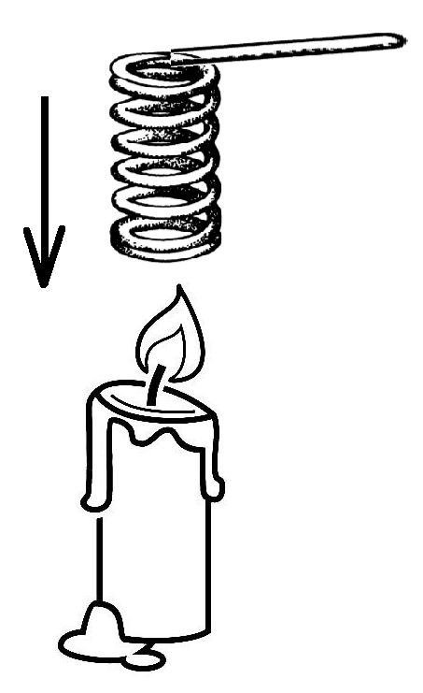
资料二：趣味小实验——神奇的铁丝
把一根粗铁丝绕成内径比蜡烛的直径稍小一点的小线圈，圈与圈之前需要一定的空隙。点燃蜡烛，然后把用铁丝制成的线圈从火焰上方慢慢地罩下来。当蜡烛的小火苗正好被罩在铁线圈里面时，空气并没有因为有了铁线圈而被隔绝，这时铁线圈里的火焰像是被吸收了一样，慢慢地熄灭了。
34.蜡烛熄灭的原因是（ ）。
A、线圈中的火苗缺少氧气
B、火焰热量大部分被铁线圈带走，使烛芯处温度逐渐低于着火点
C、铁线圈与蜡烛反应生成灭火的物质
35、如果想使火焰熄灭的速度再快一点，可以用（ ）代替铁丝。
A、铜丝 B、铝丝 C、铜丝和铝丝都可以
36.在实验开始的时候，手水平方向距离火焰10cm的时候，会感觉到手逐渐热起来，主要因为（ ）。
A、热传导 B、热对流 C、热辐射
37.在火焰熄灭后，不小心用手碰到铁丝，仍然感觉铁丝烫手，这是通过（ ）传递。
A、热传导 B、热对流 C、热辐射
三、实验综合题（回顾实验，回答下列问题；每空格1分，选择题2分，总计19分）
（一）李月同学研究摆时非常认真，请根据你所学的内容，帮助他完成下面的问题。
38.摆的结构。
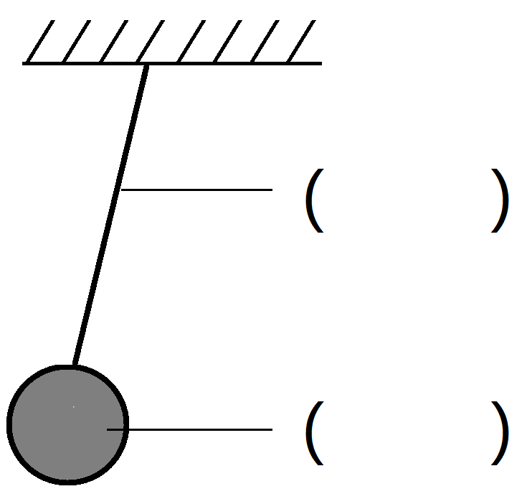
39.李月研究摆时还记录了一些数据，如下：
摆绳长度 | 15秒摆动的次数 |  |  | 你选择的数据
1倍长 | 20 | 21 | 20
2倍长 | 14 | 14 | 13
3倍长 | 11 | 12 | 12
（1）他研究的问题是： 。
（2）此实验中，不改变的条件是： 、 。
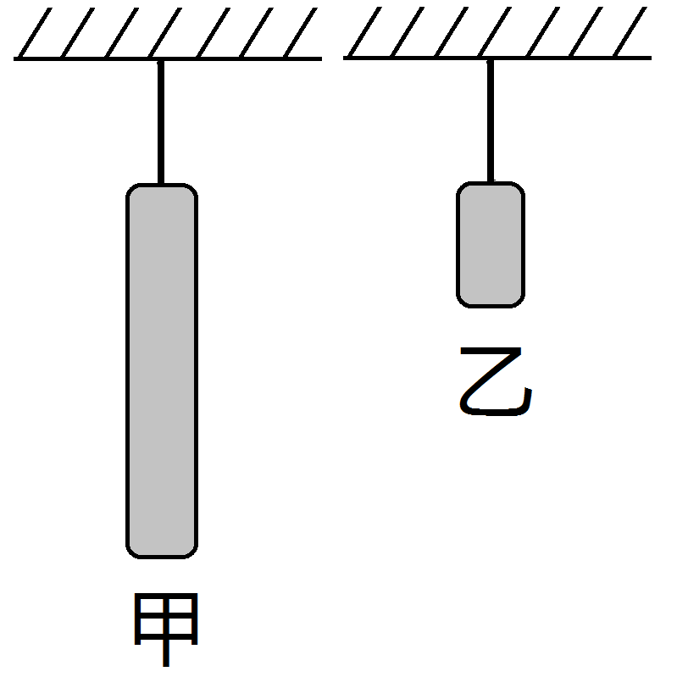
（3）请你选择合适的数据处理方法，把表格中的数据填写完整。
（4）分析数据，我们发现 。
（5）右图中的两个摆，摆绳一样长， 摆得快。

（二）小明准备了两杯200mL的冷水，将其中一杯用酒精灯加热一段时间后，熄灭酒精灯，然后将一些材料放入热水、冷水中进行了一系列的实验操作。
40.冷水变成热水后（ ）。
A、重量变重了 B、体积变大了 C、重量和体积都变化了
41.关于酒精灯的使用，下列做法正确的是（ ）。
A、加热时使用酒精灯的焰心加热 B、酒精灯熄灭的用嘴吹灭
C、不能用一个酒精灯直接点燃另一个酒精灯
42.在小塑料袋中装满冷水并密封起来，轻轻放入热水中，可以观察到小塑料袋在放入的瞬间（ ）。
A、会浮在水面 B、会停留在水中的任意位置 C、会沉在水底
43.在试管中装满热水，用气球皮蒙住试管口并扎紧，放入冷水中，气球皮会（ ）。
A、鼓起来 B、不变 C、凹进去
44.上题中气球皮变化或不变的原因： 。

四、我会解释（选自己感兴趣的现象进行解释，每个现象2分，总8分）
五（1）班的一位同学非常喜欢科学，发现在自己身边有许多有趣的现象：
A: 带盖空玻璃瓶能浮在水面上，往里面灌一定量的水，玻璃瓶就会沉到水底。
B: 煮水饺时，当水饺上浮了就证明它熟了。
C：瘪掉的乒乓球放进热水里会恢复原状。
D: 饮料瓶中的饮料都没有装满。
E：用勺子喝水时，感觉勺子前端比勺柄部分要热。
F：死海“淹不死人”。
45.我感兴趣的是________,我的解释是：_________________________________________。
46.我感兴趣的是________,我的解释是：_________________________________________。
47.我感兴趣的是________,我的解释是：_________________________________________。
48.我感兴趣的是________,我的解释是：_________________________________________。

